Иллюстративный материал
к выпускной квалификационной работе
на тему:

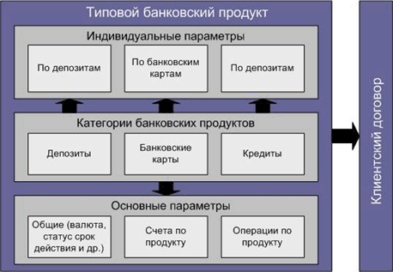

Рис. 1. Типовой банковский продукт (концепция построения)

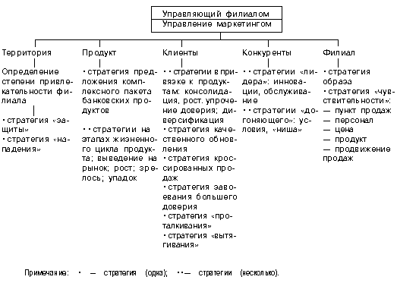
Рис.2. Схема выработки маркетинговых стратегий на уровне банковского филиала

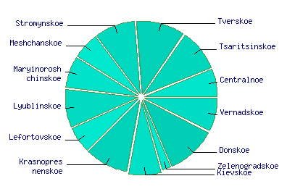

Рис. 3. Доля филиалов отделения в общем количестве филиалов московских отделений Сбербанка

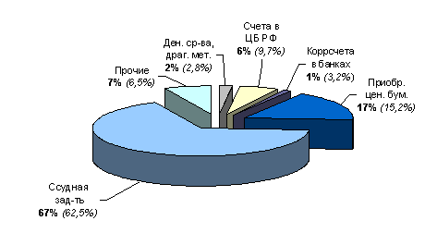

Рис.4. Активы Сбербанка России

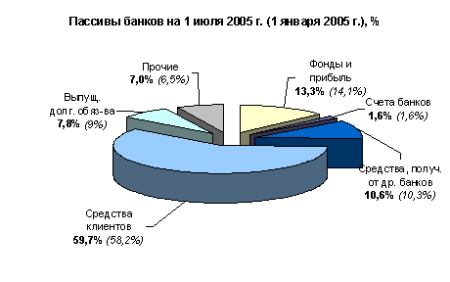
Рис. 6. Пассивы Сбербанка России

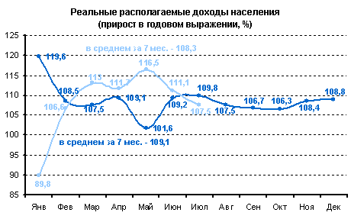
Рис.7 Располагаемые доходы населения России в 2007 году

Таблица 1
Определение степени привлекательности
территории деятельности филиала
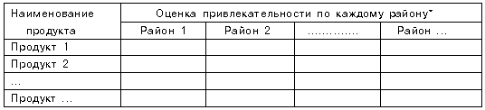
* Указывается балльная оценка (определяется экспертным путем): максимум — 5 баллов.

Таблица 2
Комплексные пакеты банковских продуктов для частных лиц
